控制系统的Matlab仿真实验报告

1. 已知系统闭环传递函数为



其中，，试：

1. 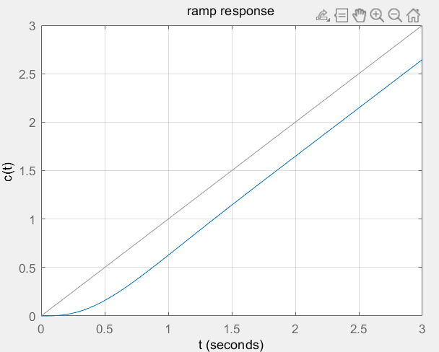绘制二阶系统的单位脉冲响应、的那单位跃响应的和单位斜坡响应**曲线如下图：**

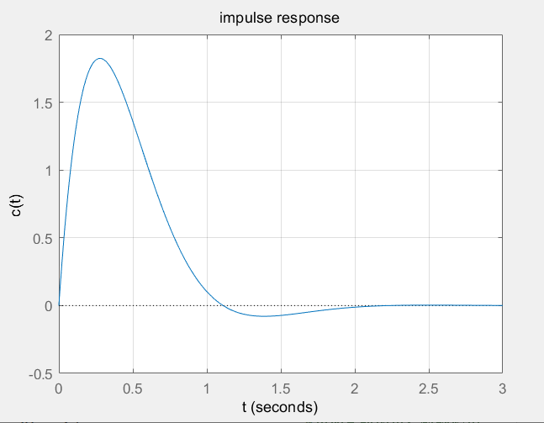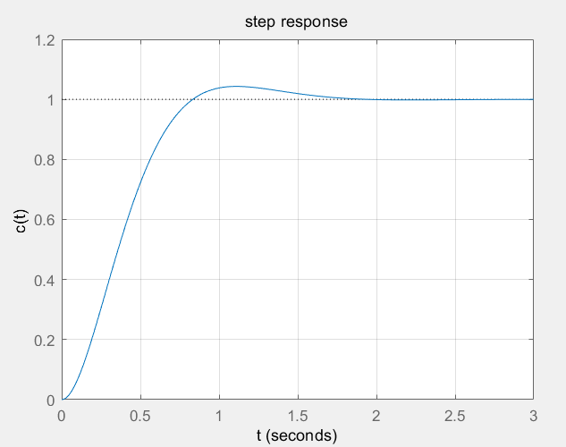

**仿真算法如下图：**

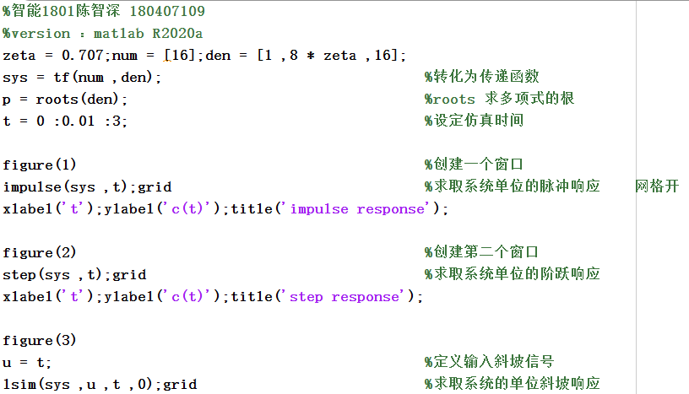



2)**修改网格尺寸、题目、x坐标、y坐标字母大小。**

**代码如下：（在上图中未添加）**

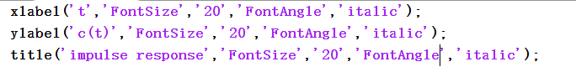

（2）如图所示，系统(a)通过比例—微分控制器变成系统(b)、通过测速反馈变成系统(c)，试：

1)分别进行结构图的化简，求闭环传递函数：

2）求出各系统的单位阶跃响应：

3）列表比较各系统的动态性能指标，包括上升时间、峰值时间、超调量及调解时间：

**仿真结果截图：**

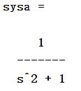 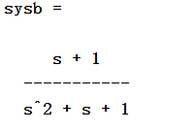 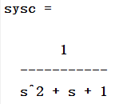

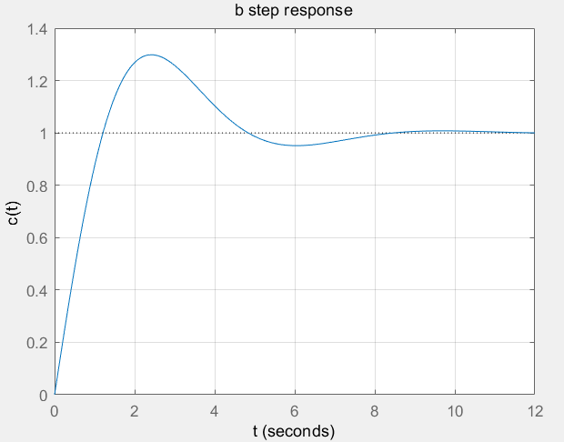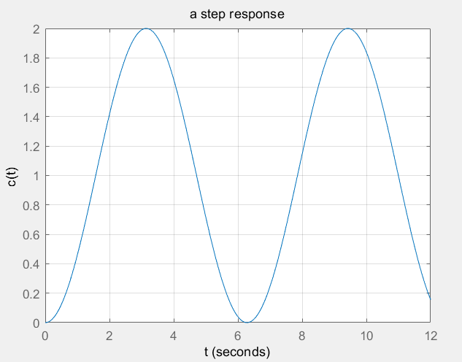

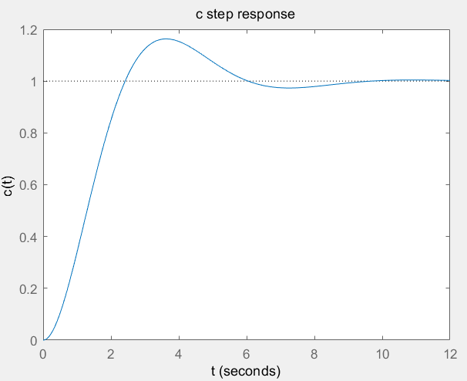

**动态性能指标列表结果截图：**



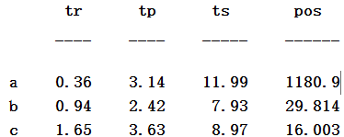

整理后列表如下：

|  |  |  |  |  |
| --- | --- | --- | --- | --- |
|  | Tr（上升时间） | Tp（峰值时间） | Ts(调节时间) σ=1% | Pos（超调量） |
| $$\frac{1}{s^{2}+1}$$ | 0.36 | 3.14 | 11.99 | 1180.9% |
| $$\frac{s+1}{s^{2}+s+1}$$ | 0.94 | 2.42 | 7.93 | 29.814% |
| $$\frac{1}{s^{2}+s+1}$$ | 1.65 | 3.63 | 8.97 | 16.003% |

可得系统a临界稳定。

**代码算法如下：**

**主函数：**



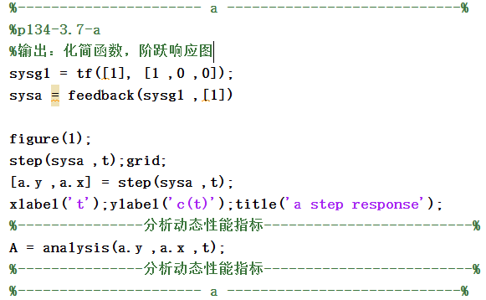

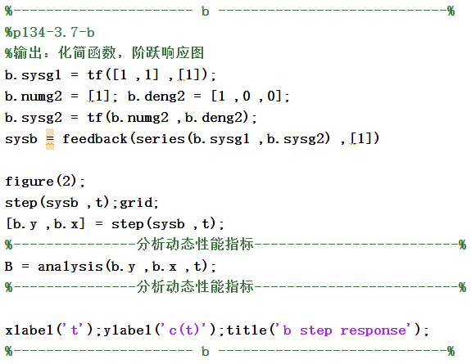

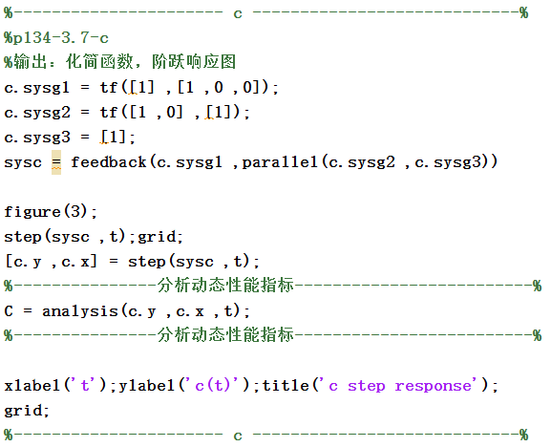

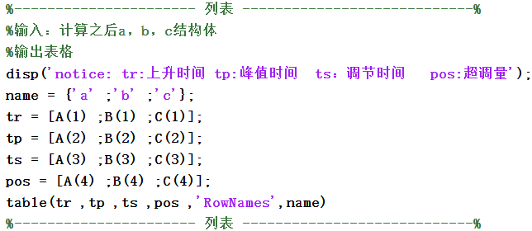

**动态分析函数算法（analysis）：**

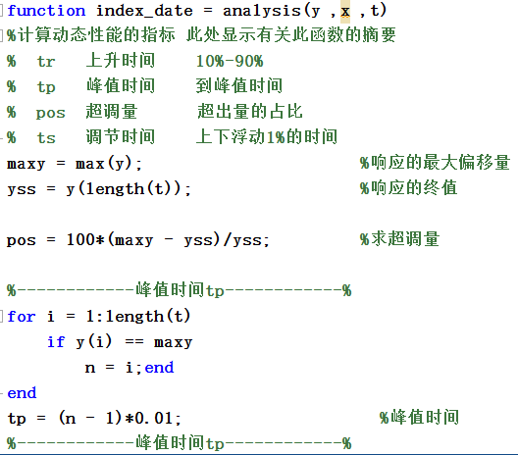

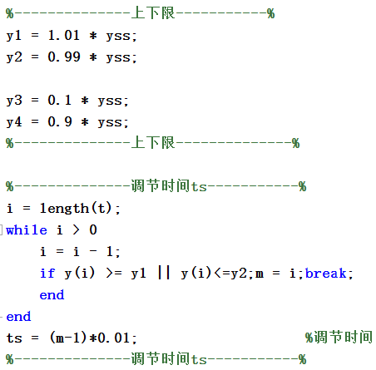

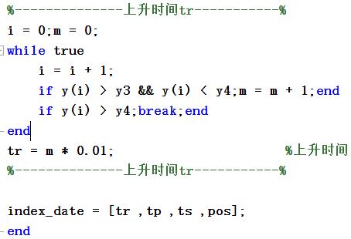

（3）设三阶系统闭环传递函数（多项式形式）为：



1. 将系统传递函数改为零极点形式；

**结果如下：**

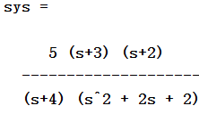

1. 利用命令pzmap在S平面绘制零极点分布图；

**结果如下：**

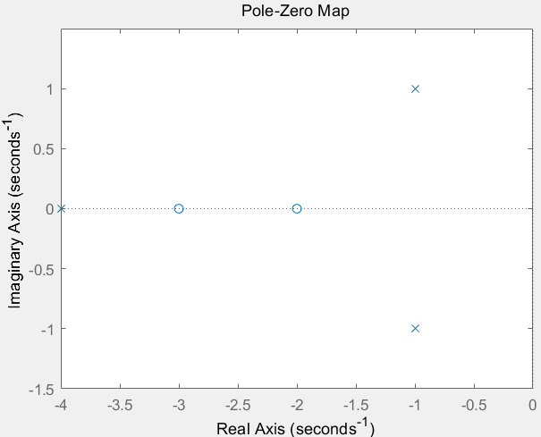

1. 求其单位阶跃响应；
2. 将闭环极点靠近虚轴，从变成，系统传递函数变为



求新系统的单位阶跃响应；

1. 改变零点位置，从变成，



求新系统的单位阶跃响应；

1. 在同一幅图中，画出三个系统的单位阶跃响应，用gtest指令在图形屏幕上书写文本，标注出曲线

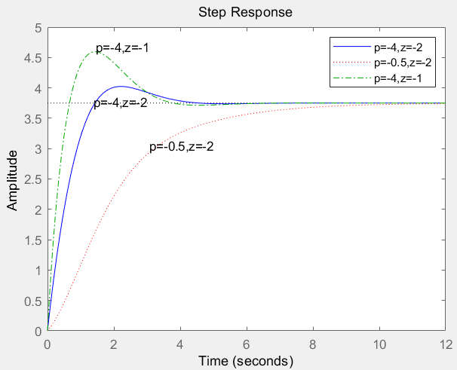

1. 根据仿真结果，分析系统闭环零极点的作用。

**闭环零点作用：**

减小峰值时间，使系统的响应时间加快，超调量增大，表明闭环零点会减小系统的阻尼。

**闭环极点的作用：**

增大调节时间，使系统的响应时间减慢，超调量减小，表明闭环极点会增大系统的阻尼。

**代码如下：**

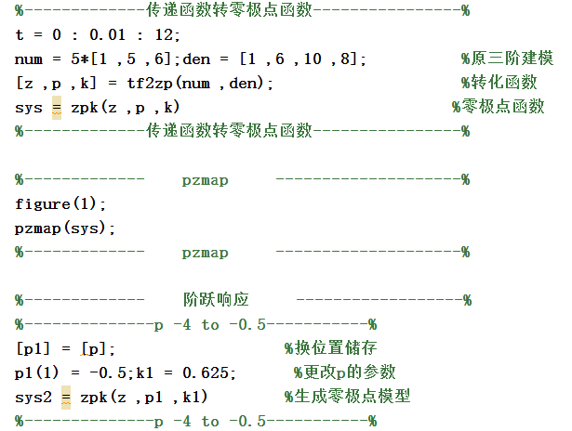

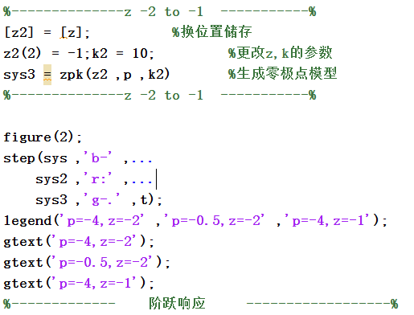

**（4）**设三阶系统闭环传递函数（典型环节形式）为：



根据系统主导极点，系统近似为二阶系统：



1. 将原系统传递函数改为零极点形式，利用命令pzmap在S平面绘制原系统的零极点分布图；

**零极点形式：**

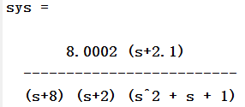

**零极点分布图：**

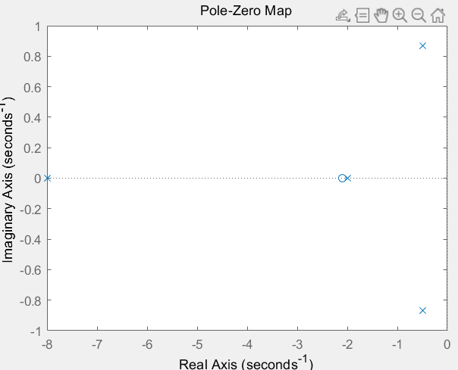

1. 绘制原四阶系统和近似二阶系统的单位阶跃响应，求系统动态性能指标；

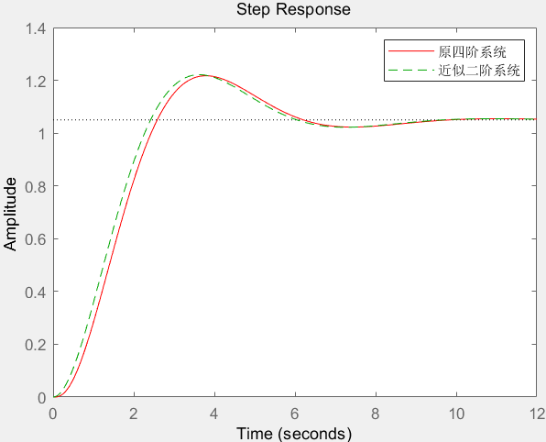

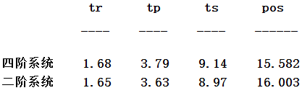

|  |  |  |  |  |
| --- | --- | --- | --- | --- |
|  | Tr（上升时间） | Tp（峰值时间） | Ts(调节时间) σ=1%a | Pos（超调量） |
| $$\frac{8.0002(s+2.1)}{(s+8)(s+2)(s^{2}+s+1)}$$ | 1.68 | 3.79 | 9.14 | 15.582% |
| $$\frac{1.05}{s^{2}+s+1}$$ | 1.65 | 3.63 | 8.97 | 16.003% |

1. 对P108表3-3内各系统进行仿真，绘制系统的单位阶跃响应，求动态性能指标；

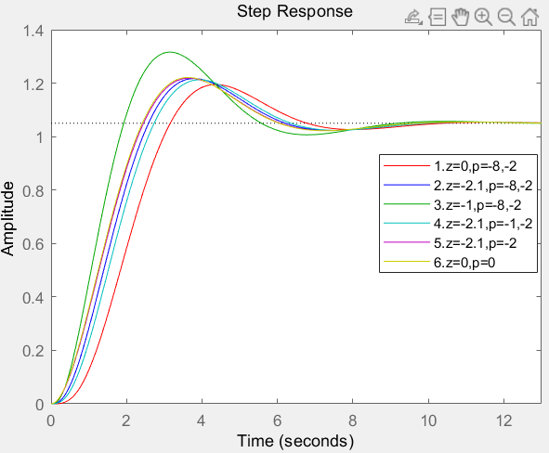



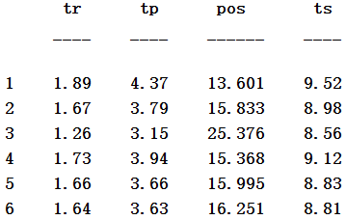

|  |  |  |  |  |  |
| --- | --- | --- | --- | --- | --- |
|  | 传递函数 | Tr（上升时间） | Tp（峰值时间） | Pos（超调量） | Ts（调节时间）σ=1% |
| 1 | $$\frac{1.05}{(0.125s+1)(0.5s+1)(s^{2}+s+1)}$$ | 1.89 | 4.37 | 13.601 | 9.52 |
| 2. | $$\frac{1.05(0.4762s+1)}{(0.125s+1)(0.5s+1)(s^{2}+s+1)}$$ | 1.67 | 3.79 | 15.833 | 8.98 |
| 3 | $$\frac{1.05(s+1)}{(0.125s+1)(0.5s+1)(s^{2}+s+1)}$$ | 1.26 | 3.15 | 25.376 | 8.56 |
| 4 | $$\frac{1.05(0.4762s+1)}{(0.25s+1)(0.5s+1)(s^{2}+s+1)}$$ | 1.73 | 3.94 | 15.368 | 9.12 |
| 5 | $$\frac{1.05(0.4762s+1)}{(0.5s+1)(s^{2}+s+1)}$$ | 1.66 | 3.66 | 15.995 | 8.83 |
| 6 | $$\frac{1.05}{s^{2}+s+1}$$ | 1.64 | 3.63 | 16.251 | 8.81 |

4）分析系统主导极点、零点和非主导极点的作用。

闭环零点的作用：

没有闭环零点仿真结果为1，闭环零点为z=-1，仿真结果为3，比较1、2、3的动态性能得出闭环零点对动态系统性能的影响：减小峰值时间，使系统的响应时间加快，超调量增大。这表明闭环零点会减小系统阻尼，并且这种作用将随着闭环零点接近虚轴而加剧。

闭环非主导极点的作用：

闭环非主导极点影响。非主导闭环极点-4，仿真结果为4。没有非主导闭环极点，仿真结果如5。比较4、5可得非主导闭环极点对动态性能参数的影响：增大峰值时间，使系统的响应时间变慢，但是可以使超调量减小。这表明非主导闭环极点可以增大系统阻尼，且这种变化将随闭环非主导极点接近虚轴而加剧。

系统主导极点、零点的作用：

由5、6可得：如果闭环零、极点彼此接近，则它们对系统响应速度的影响会相应削弱。

代码如下：

